hergestellt für:  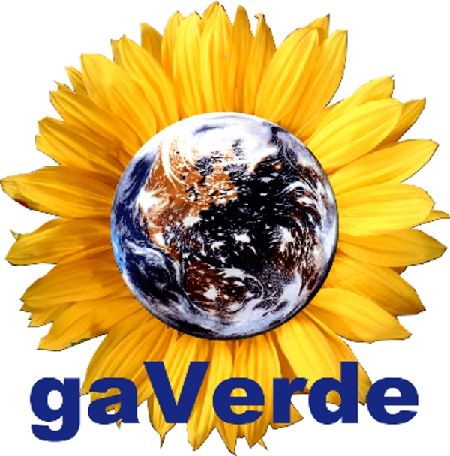  Rheinstr. 6  77955 Ettenheim  Tel. 07822 – 86 13 13  Fax 07822 – 86 13 26  www.gaVerde.de | 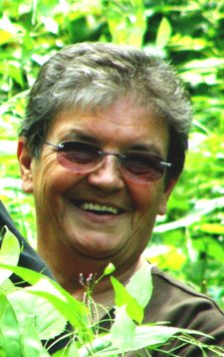  Dollis  KRÄUTERSALZ  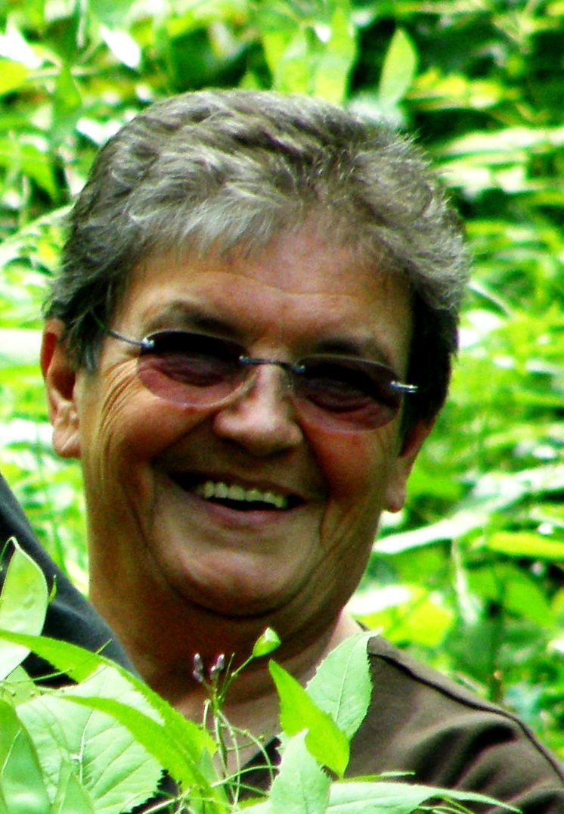  Haushaltsdose  Inhalt: 450 g  ohne den Zusatzstoff Glutamat  lactosefrei - glutenfrei | Dollis Kräutersalz  Mit natürlich gebundenem  Jodanteil – gibt Ihren Speisen  die besondere Note:  für Kartoffelgerichte, Fleisch,  Tomaten, Suppen, Salate,  Gemüse oder einfach auf´s  Butterbrot – lecker!  Zutaten: Steinsalz, Majoran, Schab-  zigerklee, Zwiebeln, Lorbeerblätter.  Kräuteranteil: 15 %
hergestellt für:  Rheinstr. 6  77955 Ettenheim  Tel. 07822 – 86 13 13  Fax 07822 – 86 13 26  www.gaVerde.de | Dollis  KRÄUTERSALZ  Haushaltsdose  Inhalt: 450 g  ohne den Zusatzstoff Glutamat  lactosefrei - glutenfrei | Dollis Kräutersalz  Mit natürlich gebundenem  Jodanteil – gibt Ihren Speisen  die besondere Note:  für Kartoffelgerichte, Fleisch,  Tomaten, Suppen, Salate,  Gemüse oder einfach auf´s  Butterbrot – lecker!  Zutaten: Steinsalz, Majoran, Schab-  zigerklee, Zwiebeln, Lorbeerblätter.  Kräuteranteil: 15 %
hergestellt für:  Rheinstr. 6  77955 Ettenheim  Tel. 07822 – 86 13 13  Fax 07822 – 86 13 26  www.gaVerde.de | Dollis  KRÄUTERSALZ  Haushaltsdose  Inhalt: 450 g  ohne den Zusatzstoff Glutamat  lactosefrei - glutenfrei | Dollis Kräutersalz  Mit natürlich gebundenem  Jodanteil – gibt Ihren Speisen  die besondere Note:  für Kartoffelgerichte, Fleisch,  Tomaten, Suppen, Salate,  Gemüse oder einfach auf´s  Butterbrot – lecker!  Zutaten: Steinsalz, Majoran, Schab-  zigerklee, Zwiebeln, Lorbeerblätter.  Kräuteranteil: 15 %
hergestellt für:  Rheinstr. 6  77955 Ettenheim  Tel. 07822 – 86 13 13  Fax 07822 – 86 13 26  www.gaVerde.de | Dollis  KRÄUTERSALZ  Haushaltsdose  Inhalt: 450 g  ohne den Zusatzstoff Glutamat  lactosefrei - glutenfrei | Dollis Kräutersalz  Mit natürlich gebundenem  Jodanteil – gibt Ihren Speisen  die besondere Note:  für Kartoffelgerichte, Fleisch,  Tomaten, Suppen, Salate,  Gemüse oder einfach auf´s  Butterbrot – lecker!  Zutaten: Steinsalz, Majoran, Schab-  zigerklee, Zwiebeln, Lorbeerblätter.  Kräuteranteil: 15 %

